УДК629.36

# Гакові навантажувачі

# Hookloaders

Науковий керівник – кафедра автомобільного транспорту та логістики;   
доцент, кандидат технічних наук – Петров Валерій Миколайович,   
магістр – Завалко Владислав Іванович.

Supervisor-department of road transport and logistics;   
associate professor, candidate of technical sciences – Petrov Valery,  
master – Zavalko Vladyslav

**Анотація.** Розглянуто найпоширеніші конструктивні схеми гакових навантажувачів автомобілів. Наведено області використання гакових навантажувачів. Складено розрахункову схему та запропоновано загальну методику розрахунку гакових навантажувачів.

**Ключовіслова**: спеціалізовані автомобілі, гакові навантажувачі,змінні кузова та платформи.

**Annotation**. The most common design schemes of car hook loaders are considered. The areas of use of hook loaders are given. A calculation scheme has been drawn up and a general method for calculating hook loaders has been proposed.

**Keywords**: specialized vehicles, hook loaders, swap bodies and platforms.

У різних галузях народного господарства застосовуються різноманітні вузькопрофільні машини. У той же час багатофункціональна високопродуктивна спецтехніка здатна замінити одразу кілька машин. Такою спецтехнікою, здатною ефективно виконувати різні завдання є гакові навантажувачі - обладнання, що змонтоване на автомобільному шасі або на причепі і дозволяє працювати з різними за своїм призначенням змінними кузовами і платформами (рис.1а).

Зазвичай цей вид технологічного обладнання комплектується:

- платформою для тріски;

- цистерною для палива або рідких мінеральних добрив;

- платформою із низькими бортами;

- платформою без бортів;

- цистерною для бітуму;

- контейнером для сміття;

- спеціальними контейнерами.

Гакові навантажувачі використовуються для перевезення відходів в побуті, на будівництві, в сільському господарстві, перевезення на тваринницькі ферми кормів, перевезення тріски, тирси або паливних гранул, транспортуванні гусеничної та іншої техніки по дорогам загального користування.

Також ця техніка використовується в господарствах, які займаються коренеплодами, овочівництвом і іншими сільськогосподарськими культурами, використовуючи систему змінних кузовів і впроваджуючи її у виробництво. При цьому кузови можуть використовуватися як за сезонною необхідністю, так і при гострій необхідності, наприклад, вийшов з ладу бензозаправник, а необхідно заправити сільськогосподарську техніку в полі.

Одними з основних переваг вантажівок з гаковими навантажувачами є їх універсальність використання і оптимізація вантажно-розвантажувальних робіт. Транспортні засоби, обладнані гаковими навантажувачами, завойовують ринок перевезень, по-перше, через наявність власного підйомного пристрою, що не вимагає додаткового залучення спеціалізованої техніки (кранів, вилочних навантажувачів і т. п.). По-друге, через універсальність застосування різних кузовів (для сипучих матеріалів, для грубих кормів, для рідин, для твердих побутових відходів, платформи для перевезення різної техніки як на гусеничному, так і на колісному ходу і т. п.). Перевезення сипучих сільськогосподарських вантажів, таких як мінеральні добрива (гранульовані або порошкові), комбікорми і так далі здійснюється в цистернах різного типу. Якщо для сипких матеріалів використовується звичайний знімний кузов, то вантажівка може працювати в режимі самоскиду (рис. 1б).

а б

Рис. 1. Гаковінавантажувачі длязнімних кузовів.

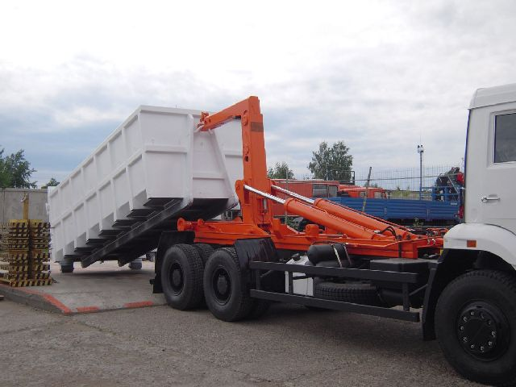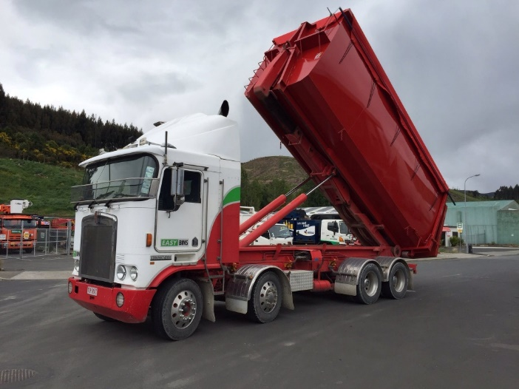

Оптимізація виконується по зниженню енергетичних витрат, підвищення надійності як гідравлічного устаткування, так і силових конструкційних елементів. На сьогодні випускається велика кількість моделей гакових навантажувачів, в основному провідними фірмами. Це дало можливість скласти і проаналізувати різні кінематичні схеми гакових навантажувачів.

На початок розглянемо різноманітність гакових навантажувачів монтованих зазвичай на рамах транспортних засобів різних автовиробників. Також навантажувачі монтуються на причепах та напівпричепах, що дозволяє використовувати трактор, як транспортний засіб та його гідравлічну систему. Для цього в конструкції навантажувача передбачений надрамник, який зазвичай за допомогою рознімних з'єднань (болтових) кріпиться до рами транспортного засобу за місцем експлуатації.

Навантажувачі даного типу мають ряд переваг: менший час на допоміжні операції (у багатьох випадках водій навіть не покидає кабіни), менший час на основну технологічну операцію (навантаження-розвантаження), трьохточкова фіксація контейнера в транспортному положенні і т. п.

Розглянемо схему звичайного гакового навантажувача (рис. 2а). На рамі 1 транспортного засобу через шарнір 2 змонтована рама 3. Ця рама забезпечена гаком 4, який входить в вушко 5 вантажного контейнера 6. Положення рами 3 регулюється гідроциліндром 7. На рамі 1 також змонтовані роликові опори 8. Вантажний контейнер 6 обладнаний задніми роликовими опорами 9. При розвантаженні вантажного контейнера (зняття його з транспортного засобу) гідроциліндр 7 провертає раму 3 щодо шарніра 2 (рис. 2б). Гак 4 утримує вантажний контейнер 6 за вушко 5. Це дозволяє вантажному контейнеру 6 прокочуватися по роликовим опорам 8. Так триває до зіткнення роликових опор 9 з поверхнею землі. При подальшому повороті рами 3 відстань між вантажним контейнером і транспортним засобом збільшується (рис. 3). У горизонтальному положенні контейнера транспортний засіб має можливість від'їхати і гак від'єднується від вушка.

При завантаженні транспортного засобу вантажним контейнером, всі технологічні операції проходять в зворотній послідовності. Слід зауважити, що транспортний засіб може під’їхати до вантажного контейнера під невеликим кутом, що спрощує процес навантаження. Конструкція гак-вушко це дозволяє.

Навантажувач, побудований за даною кінематичній схемі, має ряд недоліків. Основний з них полягає в великій висоті підйому контейнера і як наслідок великий кут нахилу контейнера до горизонту, що нерідко призводить до зміщення вантажу. Тому за даною схемою проектують гакові навантажувачі невеликий вантажопідйомності з короткою довжиною вантажного контейнера.

а б

Рис. 2. Гаковий навантажувач: а) в початковому положенні, б) в середній стадії розвантаження вантажного контейнера.

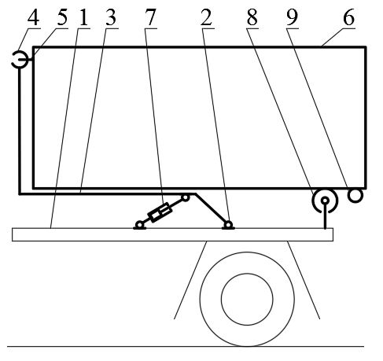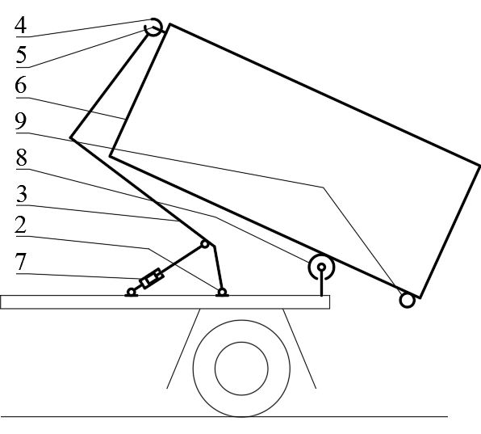

Рис. 3. Гаковий навантажувач в кінцевій стадії розвантаження вантажного контейнера.

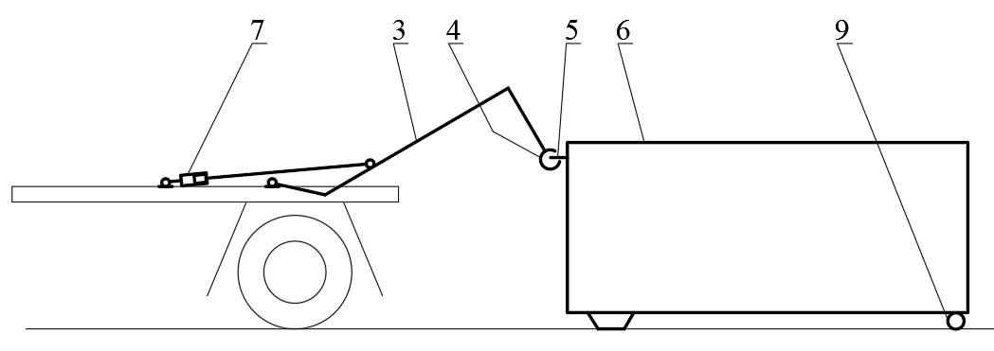

Розглянемо гаковий навантажувач з телескопічною гаковою рамою (рис. 4а). Як і в попередній конструкції на рамі 1 транспортного засобу шарнірно (2) закріплена рама 3 навантажувача. Гак 4 утримує в транспортному положенні вушко 5 вантажного контейнера 6. Положенням рами 3 управляє гідроциліндр 7. Вантажний контейнер 6 забезпечений роликовими опорами 9 і спирається на роликові опори 8 навантажувача. Конструкція рами 3 зазнала змін, і її кінцева частина складається з гакової рами 10, яка телескопічно входить в базову частину 3. Положення гакової рами 10 по відношенню до базової частини рами підйомника 3 регулюється гідроциліндром 11.

При розвантаженні вантажного контейнера 6 в початковий момент скорочують відстань між рамами 3 і 10 (звичайно на 900 – 1300 мм в залежності від моделі гакового навантажувача) за рахунок подачі робочої рідини в штокову порожнину гідроциліндра 11. Це призводить до зрушення вантажного контейнера 6 вправо по схемі (рис. 4б). Таким чином зменшується відстань між шарніром 2 і гаком 4, що призводить до зменшення радіуса підйому вантажного контейнера 6. Решта стадії розвантаження відбуваються аналогічно раніше описаної конструкції гакового навантажувача.

а б

Рис. 4. Гаковий навантажувач з телескопічною гаковою рамою; а) в початковому положенні, б) зі зрушеною гаковою рамою.

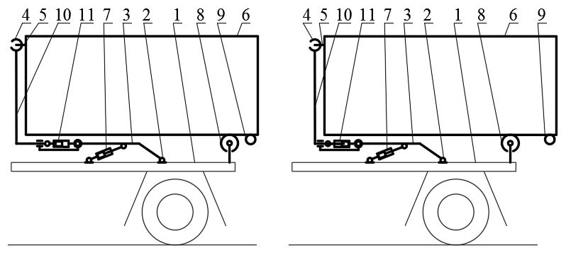

Зменшення висоти підйому вантажного контейнера сприяють і інші конструктивні рішення. Розглянемо гаковий навантажувач з поворотною гаковою рамою (рис. 5а).

Як і в попередній конструкції рама 3 складова і складається з базової рами 3 і гакової рами 10 встановленої через шарнір 11. Положення гакової рами 10 щодо рами 3 регулюється за допомогою гідроциліндра 12. Інші елементи схеми аналогічні раніше описаної конструкції.

а б

Рис. 5. Гаковий навантажувач з поворотною гаковою рамою; а) в початковому положенні, б) з поверненою гаковою рамою.

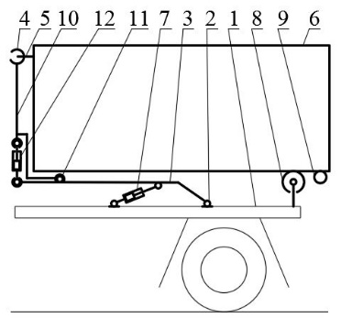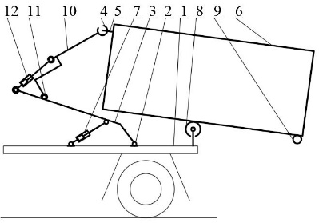

При розвантаженні вантажного контейнера 6 (рис. 5б) оператор має можливість оперувати двома параметрами, як збільшувати кут нахилу рами 3 до горизонту, так і зменшувати кут нахилу гакової рами 10 по відношенню до рами 3. Як випливає з розглянутої схеми, це значно зменшує радіус повороту гака 4, а отже, і висоту підйому вантажного контейнера 6.

Фірма Palfinger на деяких моделях гакових навантажувачів вводить додаткову пару гідроциліндрів, що також сприяє меншій висоті підйому вантажного контейнера (рис. 6а).

На відміну від раніше розглянутої моделі рама 3 через шарнір 14 з'єднана з рамою 13. Взаємне розташування цих рам регулюється за допомогою гідроциліндра 15. Таким чином положення гакового зачеплення можливо регулювати за допомогою трьох гідроциліндрів 7, 12 і 15, що покращує оперативне маніпулювання при вантажно-розвантажувальних роботах.

а б

Рис. 6. Гаковий навантажувач, а) з зчленованою рамою, б) розрахункова схема.

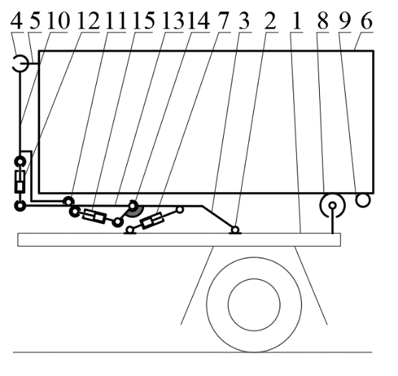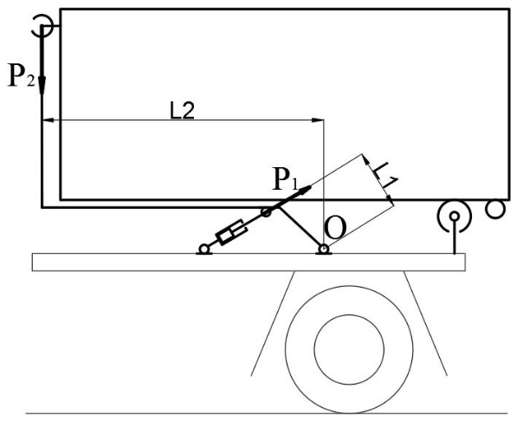

Слід зауважити, що застосовують і комбіновану схему, в якій гакова рама може рухатися телескопічно по відношенню до базової, так і провертатися, як і в раніше описаних моделях.

При конструюванні навантажувачів даного типу важливо скласти розрахункову схему і визначити зусилля в ланках підйомного механізму (рис. 6б).

Складемо рівняння моментів сил, діючих в підйомному механізмі щодо точки О

Р1 ∙ L1= Р2 ∙ L2,

де Р1 – зусилля на штоку гідроциліндра,

L1 – плече дії сили Р1,

Р2 - зусилля на гаку (практично вдвічі менше ваги контейнера з вантажем),

L2 - плече дії сили Р2.

Визначивши зусилля на штоку гідроциліндра можливо підібрати його модель, попередньо задавшись робочим тиском, на який розрахований насос і інші елементи гідравлічної схеми. Слід зауважити, що тиск в гідросистемі через підвищені навантаження в підйомному механізмі знаходиться в межах 100 - 240 бар. Як наслідок в нагнітаючої лінії гідросистеми застосовують шланги високого тиску. Робота підйомного механізму при підвищених навантаженнях призводить до перегріву робочої рідини, тому фірми застосовують різні способи для зниження температури масла (збільшують ємкість бака, обдувають його), так і встановлюють термометри для відключення гідравлічної системи при перегріванні.

**Висновки:**

* У цій роботі розглянуті схеми найбільш розповсюджених гакових навантажувачів;
* наведена розрахункова схема та загальна методика розрахунку навантажувача.

# Література

1. Грифф М. И., Затван Р. А., Трофименков В. Ф. Автотранспортные средства с грузоподъёмными устройствами для перевозки грузов в контейнерах и пакетах. -М.: Транспорт, 1989. – 159 с.